BÀI TẬP THỰC HÀNH
SS16

PHẦN 1: Xác định Entity, Attribute, Khóa chính
Entity | Attribute cần lưu | Khóa chính (PK) cần sửa
HOC_VIEN | MaHV, HoTen, NgaySinh | MaHV
KHOA_HOC | MaKH, TenKH, SoTietHoc | MaKH
DANG_KY | MaHV, MaKH, NgayDangKy, DiemSo | MaHV, MaKH

PHẦN 2: Vẽ quan hệ qua thực thể trung gian:
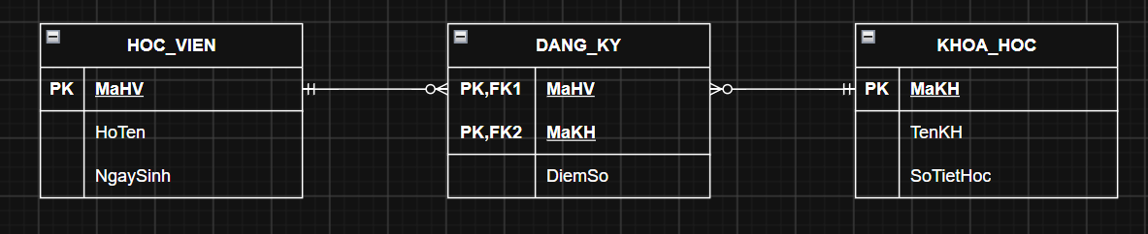
PHẦN 3: Chuẩn hóa dữ liệu:
MaHV | MaKH | TenKH | DiemSo
HV01 | KH01 | Nhập môn Lập trình | 8.5
HV01 | KH02 | Thiết kế CSDL | 9.0
HV02 | KH01 | Nhập môn Lập trình | 7.0

- Phát hiện cột vi phạm:
- Cột TenKH chỉ phụ thuộc vào MaKH chứ không phụ thuộc vào MaHV điều này vi phạm vào quy tắc 2NF
- Quy tắc NF2: mọi thuộc tính không phải khóa phải phụ thuộc hoàn toàn vào toàn bộ khóa chính, không được phụ thuộc vào 1 phần của khóa chính
- Đề xuất cách tách bảng đạt chuẩn 2NF:
Bảng 1: KHOA_HOC (Chỉ lưu thông tin cố định của Khóa học):
MaKH | TenKH
KH01 | Nhập môn Lập trình
KH02 | Thiết kế CSDL
Bảng 2: DANG_KY (Lưu thông tin chi tiết)
MaHV | MaKH | DiemSo
HV01 | KH01 | 8.5
HV01 | KH02 | 9.0
HV02 | KH01 | 7.0

